Έντυπο Καταγραφής & Ανάλυσης Απαιτήσεων

για την εργασία

Online Σύστημα Ενοικιάσεων Οχημάτων

(ORC) ver<1.0>

Από Ομάδα 01

1. ΠΑΠΑΣΤΕΡΓΙΟΥ ΑΓΓΕΛΟΣ, 38366, Τετάρτη 14-16
2. ΓΙΑΝΝΟΥΛΗΣ ΔΗΜΗΤΡΗΣ , 38197, Τετάρτη 14-16
3. ΜΑΡΚΟΣΤΑΜΟΣ ΙΩΑΝΝΗΣ, 38467, Τετάρτη 14-16

**Πίνακας Περιεχομένων**

1. **Εισαγωγή** ..3

1.1. Σκοπός του παρόντος κειμένου .3

1.2. Πεδίο δράσης του Έργο……………………………………………………………………………………………………3

1.3. Απευθυνόμενο κοινό και εισηγήσεις για μελέτη του εγγράφου..........................................3

1.4. Αναφορές..............................................................................................................................4 1.4. Ορισμοί, ακρονυμίες και συντομογραφίες...........................................................................5

1.5. Περιληπτική παρουσίαση του παρόντος κειμένου……………………………………………………………5

# 2. Γενική Περιγραφή Συστήματος……………………………………………………………………………..…5

2.1 Διαγράμματα Περιπτώσεων χρήσης 5

2.2 Συνοπτική περιγραφή των εμπλεκόμενων ρόλων 8

2.3 Κατάλογος περιπτώσεων χρήσης 8

3. **Λειτουργικές απαιτήσεις** 8

3.1 <<Επιλογή τύπου οχήματος/ημερομηνίας και ώρας παραλαβής και παράδοσης>> 8

3.2 << Επιλογή συγκεκριμέμου οχήματος >> 9

3.3 << Εισαγωγη διαπιστευτηρίων πελατη >> 10

3.3.1 << Εισαγωγη διαπιστευτηρίων εγγεγραμένου πελατη >> 10

3.3.2 << Εισαγωγη διαπιστευτηρίων μη εγγεγραμένου πελατη >> 10

3.4 << Επιλογή τρόπου πληρωμης >> 11

3.5 << Επιβεβαίωση παραγκελίας και αποστολή ενημερωτικού e-mail στους πελάτες >> 12

3.6 << Ενημέρωση βάσης δεδομένων πελατών >> 13

3.7 << Ενημέρωση βάσης δεδομένων οχημάτων >> 13

4 **Μη λειτουργικές απαιτήσεις** 15

4.1 Περιβάλλον λειτουργίας 15

4.2 Περιορισμοί στη σχεδίαση και την υλοποίηση 15

4.3 Προϋποθέσεις - Εξαρτήσεις 16

4.4 Απαιτήσεις για τις εξωτερικές διεπαφές 17

4.4.1 Διεπαφή χρήστη 17

4.4.2 Διεπαφή διαχειρηστή 23

4.4.3 Διεπαφές υλικού 24

4.4.4 Διεπαφές λογισμικού 24

4.4.5 Διεπαφές επικοινωνιών 24

5 **Περιγραφή δεδομένων** 8

5.1 Διάγραμμα οντοτήτων συσχετίσεων 8

5.2 Σχεσιακό διάγραμμα 8

5.3 Επεξήγηση πινάκων 8

6 Τεκμηρίωση για τον χρήστη 9

# 1. Εισαγωγή

## Σκοπός του παρόντος κειμένου

Το Παρόν κειμενο αποτελεί το Έγγραφο Προδιαγραφής Απαιτήσεων για το λογισμικο Online Σύστημα ενοικιάσεων Οχημάτων ή (Online Renting System)-(ORS) και συγκεκρημενα για την έκδοση 1.0.

Το λογιμικό ORS είναι ενα πρόγραμμα που κατασκευάστηκε για την εταιρία ErgoJ με κύριο σκοπό , μέσω μιάς εύχρηστης διαδικτυακής διεπαφής , ο χρήστης να ενοικίαζει ευκολα και γρήγορα αυτοκίνητα και μοτοσυκλέτες.Επίσης μέσω μιας 2ης εφαρμογής μπορεί να γίνει διαχείρηση του στόλου των οχημάτων, των πελατών και των ενοικιάσεων της εταιρίας.

Το έγγραφο ακοκλουθεί το πρότυπου του IEEE για Έγγρφα Προσδιαγραφής Απαιτήσεων με καποιες μικρές τροποποιήσης που έγιναν για την πληρέστερη ανάλυση του λογισμικού.

## Πεδίο δράσης του Έργου

To Έργο αυτο αποτελεί έργο στον τομέα των πληροφοριακών συστημάτων. Είναι στην ουσια μια ανεξάρτητη διαδικτυακή εφαρμογή που φιλοξενείται στην διαδικτυακη διεύθυνση της εταιρίας

<http://www.ErgoJ.com/rentacar/> .

Το νέο λογισμικό που δημιουργήθηκε ανοίκει εξ’ολοκλήρου στην ErgoJ ως εκ’του του αποτελει πνευματική της ιδιοκτησία.

* 1. **Απευθυνόμενο κοινό και εισηγήσεις για μελέτη του εγγράφου**

Το έγγραφο απευθύνεται κυρίως σε:

• Τεχνολόγους Λογισμικού (software engineers): Το παρόν έγγραφο αποτελεί απαραίτητο εργαλείο για την κατανόηση, σχεδίαση και υλοποίηση των απαιτήσεων του προγράμματος. Πρέπει να παρέχουν διορθώσεις/βελτιώσεις και να προσθαφαιρούν χαρακτηριστικά σε αυτό.

• Προγραμματιστές (developers): Βάσει αυτού του εγγράφου πρέπει να πιστοποιείται η ποιότητα των λειτουργιών που προσφέρει το πρόγραμμα.

• Δοκιμαστές(testers): Πρέπει να πιστοποιούν ότι οι δοκιμές που εκτελούν επικυρώνουν τις απαιτήσεις.

• Απλούς χρήστες: Μπορεί να χρησιμοποιηθεί σαν ένας Οδηγός Χρήσης (manual) όπου περιγράφονται αναλυτικά όλες οι λειτουργίες του προγράμματος.

## 

## Αναφορές

1. Βασικές αρχές Τεχνολογίας Λογισμικού , Εκδόσεις Κλειδάριθμος, Δεύτερη Αμερικανική Έκδοση, έκδοση 8, Somerville .
2. <http://www.ErgoJ.com/rentacar/> - Επίσημος ιστοχώρος που φιλοξενεί την εγατμογή , όπου παρέχεται εγχειρίδιο οδηγιών και σύνδεσμος προς το forum του προγράμματος.
3. Προσωπική επικοινωνία με τon υπεύθυνo διαxείρησης του προγράμματος μέσω ηλεκτρονικού ταχυδρομείου.
4. Παγκόσμιος ιστός, αναζήτηση μεμονομένων λεπτομερειών απαραιτήτων για τη σύνταξη του παρόντος εγγράφου.

## 1.5. Περιληπτική παρουσίαση του παρόντος κειμένου

Η έκθεση αυτή αποτελεί το μοναδικό Έγγραφο Προδιαγραφής Απαιτήσεων για το λογισμικό που περιγράφεται.

Ασχολείται με την περιγραφή της έκδοσης <1.0> και συνεπάγεται πως οι απαιτήσεις που αναφέρονται εδώ, ικανοποιούνται ήδη.

Όλες οι λειτουργίες του προγράμματος έχουν ελεγχθεί και κατανοηθεί πλήρως πριν οποιαδήποτε απόπειρα συγγραφής. Για τις λειτουργίες του προγράμματος όπου υπήρχε πρόβλημα κατανόησης του σκοπού ή των απαιτήσεών τους, διεξήχθη προσωπική επικοινωνία μέσω ηλεκτρονικού ταχυδρομείου με τον CEO της εταιρίας, όπου και διευκρινίστηκαν όλα με σαφήνεια.

* 1. **Ορισμοί, ακρονυμίες και συντομογραφίες**
* ORS (Online Renting System)
* MySql
* Windows OS
* Linux Os
* PayPall
* GUI
* Admin

# 2 Γενική Περιγραφή Συστήματος

## 2.1 Διαγράμματα Περιπτώσεων χρήσης

**Διάγραμμα οντότητας Πελάτη Χ.1**

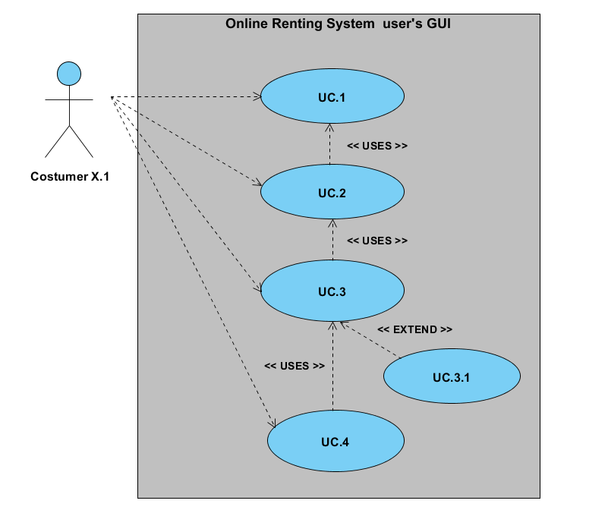

**Διάγραμμα οντότητας Πελάτη Χ.2**

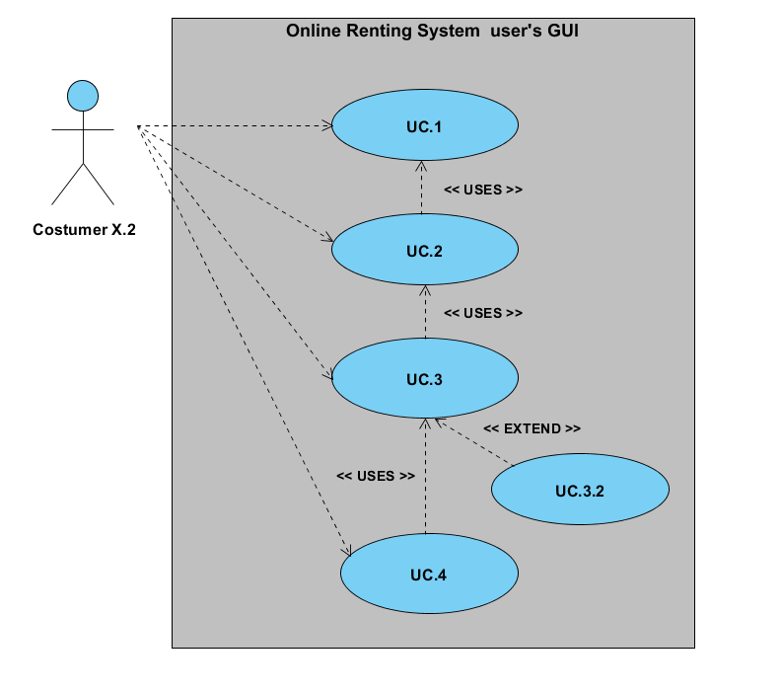

**Διάγραμμα οντότητας Διαχειριστή Χ.3**

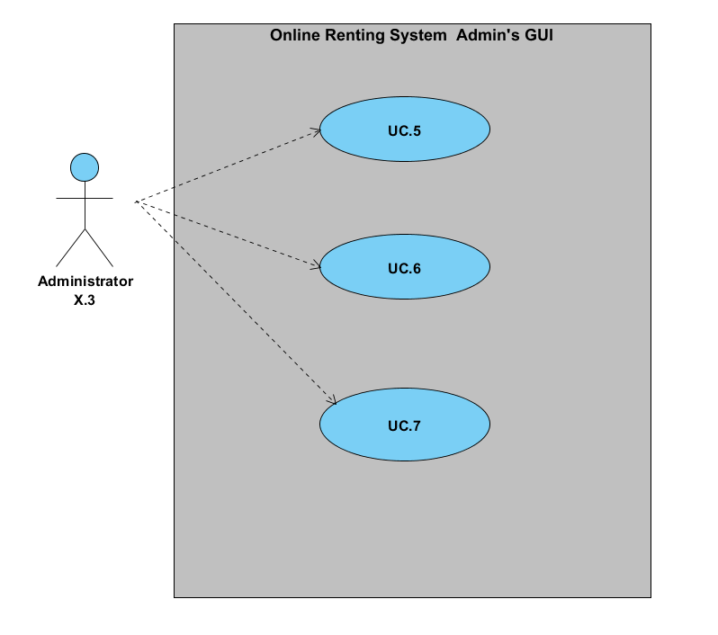

## 2.2 Συνοπτική περιγραφή των εμπλεκόμενων ρόλων

Οι κατηγοριες των χρηστων που μπορεί να εμπλέκοντε στήν εφαρμογή ειναι 3:

**X.1)** Εγκεγραμένος χρήστης ( Πελάτης που έχει χρησιμοποιήσει την εφαρμογή τουλάχιστον 1 φόρα στο παρελθόν).

**X.2)** Μη Εγκεγραμένος χρήστης (Πελάτης που δεν έχει χρησιμοποιήσει την εγαρμογή στο παρελθόν).

**Χ.3)** Διαχειρηστής ( Είναι ο υπεύθυνος για την επικύρωση των κρατήσεων και την διαχείριση του συστήματος).

# 2.3 Κατάλογος Περιπτώσεων Χρήσης

|  |  |
| --- | --- |
| Εμπλεκόμενοι Ρόλοι(Οντότητες) | Περιπτώσεις Χρήσης |
| Πελάτες Χ.1 , Χ.2 | UC.1 Επιλογή τύπου οχήματος/ημερομηνίας και ώρας παραλαβής και παράδοσης |
| Πελάτες Χ.1 , Χ.2 | UC.2 Επιλογή συγκεκριμέμου οχήματος |
| Πελάτες Χ.1 , Χ.2 | UC.3 Εισαγωγη διαπιστευτηρίων πελατη |
| Πελάτες Χ.1 | UC.3.1Εισαγωγη διαπιστευτηρίων εγγεγραμένου πελατη |
| Πελάτες Χ.2 | UC.3.2 Εισαγωγη στοιχείων μη εγγεγραμένου πελατη |
| Πελάτες Χ.1 , Χ.2 | UC.4 Επιλογή τρόπου πληρωμης |
| Διαχειρηστής Χ.3 | UC.5 Επιβεβαίωση παραγκελίας καια αποστολή ενημερωτικού e-mail στους πελάτες |
| Διαχειρηστής Χ.3 | UC.6 Ενημέρωση βάσης δεδομένων πελατών |
| Διαχειρηστής Χ.3 | UC.7 Ενημέρωση βάσης δεδομένων οχημάτων |

# 3. Λειτουργικές απαιτήσεις

## 3.1 << Επιλογή τύπου οχήματος/ημερομηνίας και ώρας παραλαβής και παράδοσης >>

|  |  |  |  |
| --- | --- | --- | --- |
| Κωδικός Περίπτωσης: | UC.1 | | |
| Ονομασία: | Επιλογή τύπου οχήματος/ημερομηνίας και ώρας παραλαβής και παράδοσης | | |
| Δημιουργήθηκε από: |  | Τελευταία ενημέρωση από: |  |
| Ημερομηνία Συγγραφής: |  | Ημερομηνία τελευταίας ενημέρωσης: |  |
| Εμπλεκόμενοι Ρόλοι: | Πελάτες Χ.1 , Χ.2 | | |
| Περιγραφή: | Γίνεται επιόγή ανάμεσα σε μοτοσυκλέτα και Ι.Χ. Επιλέγετε το κατάστημα , η ημέρα και η ωρα παραλαβής. Ο πελάτης επιλέγει το πεδίο οτι συμφωνεί με τους όρους της εταιρίας . | | |
| Γεγονός Εκκίνησης: | Ο πελάτης εχει επιλέξει το μενου «Ενοικίαση οχήματος» απο τον ιστότοπο της εταιρίας | | |
| Προϋποθέσεις: | Ο πελάτης να εχει επισκευτεί τον ιστότοπο της εταιρίας | | |
| Τελική Κατάσταση: | Ο πελάτης εχει επιλεξει γεκινη κατηγορία οχήματος, μέρος, ημερομηνίας και ώρας παραλαβής και παράδοσης. Ο πελάτης έχει συμφωνήσει με τους όρους της εταιρίας για την ενοικίαση | | |
| Φυσιολογική Ροή: | 1. Εισοδος πελάτη στον ιστότοπο της εταιρίας 2. Επιλογη της καρτέλας «Ενοικίαση οχήματος» | | |
| Εναλλακτική Ροή: | - | | |
| Εξαιρέσεις: | - | | |
| Ενσωματώνει: | Επιλογή του πεδίου «Έχω διαβάσει και αποδέχοαι τους όρους της ενοικίασης » | | |
| Προτεραιότητα: | 1 | | |
| Συχνότητα χρήσης: | 1000 φορές ανα ημέρα | | |
| Business Rules: | - | | |
| Ειδικές απαιτήσεις: | Web interface για πελάτη και χρόνος εκτέλεσης 6 δευτερόλεπτα (από τη στιγμή που γίνεται κλικ στο «ΕΠΟΝΕΜΟ» για την καταχώρηση στη βαση) | | |
| Υποθέσεις: | Να επιθυμεί κάποιος πελάτης να ενοικιάσει κάποιο όχημα | | |
| Σημειώσεις και ζητήματα: | - | | |

## << Επιλογή συγκεκριμέμου οχήματος >>

|  |  |  |  |
| --- | --- | --- | --- |
| Κωδικός Περίπτωσης: | UC.2 | | |
| Ονομασία: | Επιλογή συγκεκριμέμου οχήματος | | |
| Δημιουργήθηκε από: |  | Τελευταία ενημέρωση από: |  |
| Ημερομηνία Συγγραφής: |  | Ημερομηνία τελευταίας ενημέρωσης: |  |
| Εμπλεκόμενοι Ρόλοι: | Πελάτες Χ.1 , Χ.2 | | |
| Περιγραφή: | Γίνεται επιλογή του συγκεκριμένου μοντέλου οχήματος με βάση τις ανάγκες του πελάτη. | | |
| Γεγονός Εκκίνησης: | Επιλογή του πεδίου «Έχω διαβάσει και αποδέχοαι τους όρους της ενοικίασης » και πάτημα της επιλογής «ΕΠΟΜΕΝΟ» | | |
| Προϋποθέσεις: | Η Επιλογή του πεδίου «Έχω διαβάσει και αποδέχοαι τους όρους της ενοικίασης » και πάτημα της επιλογής «ΕΠΟΜΕΝΟ» | | |
| Τελική Κατάσταση: | Ο πελάτης εχει επιλεξει το όχημα που επιθυμεί να ενοικιάσει | | |
| Φυσιολογική Ροή: | 1. Εισοδος πελάτη στον ιστότοπο της εταιρίας 2. Επιλογη της καρτέλας «Ενοικίαση οχήματος» 3. Υλοποίηση της UC.1 | | |
| Εναλλακτική Ροή: | - | | |
| Εξαιρέσεις: | - | | |
| Ενσωματώνει: | - | | |
| Προτεραιότητα: | 2 | | |
| Συχνότητα χρήσης: | 1000 φορές ανα ημέρα | | |
| Business Rules: | - | | |
| Ειδικές απαιτήσεις: | Χρόνος εκτέλεσης 6 δευτερόλεπτα (από τη στιγμή που γίνεται κλικ στο «ΕΠΟΝΕΜΟ» για την καταχώρηση στη βαση) | | |
| Υποθέσεις: | Να επιθυμεί κάποιος πελάτης να ενοικιάσει κάποιο όχημα | | |
| Σημειώσεις και ζητήματα: | - | | |

## << Εισαγωγη διαπιστευτηρίων πελατη >>

|  |  |  |  |
| --- | --- | --- | --- |
| Κωδικός Περίπτωσης: | UC.3.1 | | |
| Ονομασία: | Εισαγωγη διαπιστευτηρίων πελατη | | |
| Δημιουργήθηκε από: |  | Τελευταία ενημέρωση από: |  |
| Ημερομηνία Συγγραφής: |  | Ημερομηνία τελευταίας ενημέρωσης: |  |
| Εμπλεκόμενοι Ρόλοι: | Πελάτες Χ.1 , Χ.2 | | |
| Περιγραφή: | Γίνεται εισαγωγή των στοιχείων του πελάτη | | |
| Γεγονός Εκκίνησης: | Πάτημα της επιλογής «ΕΠΟΜΕΝΟ» | | |
| Προϋποθέσεις: | Υλοποίηση της UC.2 | | |
| Τελική Κατάσταση: | Ο Πελάτης έχει ταυτοποιηθεί απο το σύστημα | | |
| Φυσιολογική Ροή: | 1. UC.1 2. UC.2 3. Πατιέται η επιλογή της «Σύνδεση» | | |
| Εναλλακτική Ροή: | Ροη Α UC.3.1   1. UC.1 2. UC.2 3. UC.3.1 Εισαγωγη διαπιστευτηρίων εγγεγραμένου πελατη 4. Εισαγωγή Ψευδόνυμου 5. Εισαγωγή Κωδικού 6. Επιλογή «Σύνδεση»   Ροή Β UC.3.2   1. UC.2 2. UC.3.2 Εισαγωγη διαπιστευτηρίων μή εγγεγραμένου πελάτη 3. Εισαγωγή Ψευδόνυμου 4. Εισαγωγή Κωδικού 5. Εισαγωγή Ονόματος 6. Εισαγωγή Επονύματος 7. Εισαγωγή e-mail 8. Εισαγωγή Ημερομινίας έκδοσης διπλώματος 9. Επιλογή «Εγγραφή» 10. Επιλογή «Επόμενο» | | |
| Εξαιρέσεις: | Αν ο Κωδικός η το Ψευδόνυμου που εισήγαγε ο πελάτης είναι εσφαλμένα τότε το σύτημα ζητάει να εισαχθούν ξανα | | |
| Ενσωματώνει: | UC.1 UC.2 | | |
| Προτεραιότητα: | 3 | | |
| Συχνότητα χρήσης: | Μεχρι και 600 φορές την ημέρα | | |
| Business Rules: | - | | |
| Ειδικές απαιτήσεις: | Χρόνος εκτέλεσης 9 δευτερόλεπτα (από τη στιγμή που γίνεται κλικ στο «ΕΠΟΝΕΜΟ» για την καταχώρηση στη βαση) | | |
| Υποθέσεις: | Να επιθυμεί κάποιος πελάτης να εισαχθεί στο σύστημα να κανει 1η εγγραφή | | |
| Σημειώσεις και ζητήματα: | - | | |

## << Επιλογή τρόπου πληρωμης >>

|  |  |  |  |
| --- | --- | --- | --- |
| Κωδικός Περίπτωσης: | UC.4 | | |
| Ονομασία: | Επιλογή τρόπου πληρωμης | | |
| Δημιουργήθηκε από: |  | Τελευταία ενημέρωση από: |  |
| Ημερομηνία Συγγραφής: |  | Ημερομηνία τελευταίας ενημέρωσης: |  |
| Εμπλεκόμενοι Ρόλοι: | Πελάτες Χ.1 , Χ.2 | | |
| Περιγραφή: | Ο πελάτης επιλέγει τρόπους πληρωμής που τού προτείνει το σύστημα α) πληρωμή μέσω PayPal και β) πληρωμή μέσω κατάθεσης σε τραπεζικό λογαριασμό | | |
| Γεγονός Εκκίνησης: | Πάτημα της επιλογής «ΕΠΟΜΕΝΟ» | | |
| Προϋποθέσεις: | Υλοποίηση της UC.3 | | |
| Τελική Κατάσταση: | Ο πελάτης εχει ολοκληρώσει την ενοικίαση του μοντέλου που επιθυμεί .  Τα στοιχεία του ειναι πλέον ορατά απο τον διαχειρηστή του συστήματος.  Ο πελάτης περημένει την λήψη επιβεβαιοτικού e-mail για την παραγκελία του . | | |
| Φυσιολογική Ροή: | 1. UC.1 2. UC.2 3. UC.3 | | |
| Εναλλακτική Ροή: | Ροή UC.4.1   1. UC.1 2. UC.2 3. UC.3 4. UC.4.1 πληρωμή μέσω PayPal   Ροή UC.4.2   1. UC.1 2. UC.2 3. 3.UC.3 4. 4.UC.4.2 πληρωμή μέσω κατάθεσης σε τραπεζικό λογαριασμό | | |
| Εξαιρέσεις: | - | | |
| Ενσωματώνει: | UC.1 ,UC.2, UC.3 | | |
| Προτεραιότητα: | 4 | | |
| Συχνότητα χρήσης: | Μέχρι και 100 φορές την ημέρα | | |
| Business Rules: | - | | |
| Ειδικές απαιτήσεις: | Χρόνος εκτέλεσης 9 δευτερόλεπτα (από τη στιγμή που γίνεται κλικ στο «ΕΝΟΙΚΙΑΣΗ» για την τελική καταχώρηση στη βαση) | | |
| Υποθέσεις: | Να επιθυμεί κάποιος πελάτης να ολοκληρώσει και να προπληρώσει την ενοικίαση του ηλεκτρονικά | | |
| Σημειώσεις και ζητήματα: | - | | |

## << Επιβεβαίωση παραγκελίας καια αποστολή ενημερωτικού e-mail στους πελάτες >>

|  |  |  |  |
| --- | --- | --- | --- |
| Κωδικός Περίπτωσης: | UC.5 | | |
| Ονομασία: | Επιβεβαίωση παραγκελίας καια αποστολή ενημερωτικού e-mail στους πελάτες | | |
| Δημιουργήθηκε από: |  | Τελευταία ενημέρωση από: |  |
| Ημερομηνία Συγγραφής: |  | Ημερομηνία τελευταίας ενημέρωσης: |  |
| Εμπλεκόμενοι Ρόλοι: | Διαχειριστής Χ.3 | | |
| Περιγραφή: | Ο διαχειριστής ελέγχει τα στοίχεια του πελάτη, ελέγχει αν έχει γίνει πληρωμή και ενεργοποιεί την παραγκελία. Αμέσως μετά στέλνει ενα e-mail επιβεβεαίωσης στον πελάτη με τα στοιχεία της παραγκελίας του και το χρόνο που θα είναι έτοιμο το όχημα προς παραλαβή | | |
| Γεγονός Εκκίνησης: | Ο Διαχειριστής εχει συνδεθεί στην εφαρμογή μέσω ενός λιτού γραγικού περιβάλοντος | | |
| Προϋποθέσεις: | Ο Διαχειριστής εχει συνδεθεί στην εφαρμογή | | |
| Τελική Κατάσταση: | Επιβεβαίωση παραγκελίας και αποστολή e-mail | | |
| Φυσιολογική Ροή: | * 1. Είσοδος του διαχειριστή στην εφαρμογή   2. Επιλογή του στοιχείου «Ενοικίαση» | | |
| Εναλλακτική Ροή: | - | | |
| Εξαιρέσεις: | - | | |
| Ενσωματώνει: | - | | |
| Προτεραιότητα: | 5 | | |
| Συχνότητα χρήσης: | Απεριόριστη | | |
| Business Rules: | Ο υπάλληλος έχει και αυτός τα ίδια δικαιώματα με τον διαχειριστή μετά απο απαίτηση του CEO της εταιρίας | | |
| Ειδικές απαιτήσεις: | Δεν απαιτείται η χρήση internet για την εισοδο του διαχειριστή στην εφαρμογη απο το τερματικό του καταστήματος | | |
| Υποθέσεις: | Να υπαρχει εστω και 1 παραγκελία προς εξυπηρέτηση | | |
| Σημειώσεις και ζητήματα: | - | | |

## << Ενημέρωση βάσης δεδομένων πελατών >>

|  |  |  |  |
| --- | --- | --- | --- |
| Κωδικός Περίπτωσης: | UC.6 | | |
| Ονομασία: | UC.6 Ενημέρωση βάσης δεδομένων πελατών | | |
| Δημιουργήθηκε από: |  | Τελευταία ενημέρωση από: |  |
| Ημερομηνία Συγγραφής: |  | Ημερομηνία τελευταίας ενημέρωσης: |  |
| Εμπλεκόμενοι Ρόλοι: | Διαχειριστής Χ.3 | | |
| Περιγραφή: | Ο διαχειριστής ελέγχει τα στοίχεια του πελάτη . Επίσης μπορεί να εισάγει ή να διαγράψει νέους πελάτες αν κρίνει αυτός απαραίτητο. | | |
| Γεγονός Εκκίνησης: | Ο Διαχειριστής θέλει να τροποποήσει τη βάση δεδομένων των πελατών | | |
| Προϋποθέσεις: | Ο Διαχειριστής αν εχει συνδεθεί στην εφαρμογή μέσω ενός λιτού γραγικού περιβάλοντος | | |
| Τελική Κατάσταση: | Εισαγωγή ή διαγραφή πελάτη | | |
| Φυσιολογική Ροή: | 1. UC.5  2.Επιλογή στοιχείου «Πελάτες» | | |
| Εναλλακτική Ροή: | - | | |
| Εξαιρέσεις: | - | | |
| Ενσωματώνει: | - | | |
| Προτεραιότητα: | 6 | | |
| Συχνότητα χρήσης: | Απεριόριστη | | |
| Business Rules: | Ο υπάλληλος έχει και αυτός τα ίδια δικαιώματα με τον διαχειριστή μετά απο απαίτηση του CEO της εταιρίας | | |
| Ειδικές απαιτήσεις: | Δεν απαιτείται η χρήση internet για την εισοδο του διαχειριστή στην εφαρμογη απο το τερματικό του καταστήματος | | |
| Υποθέσεις: | Ο διαχειριστής θέλει να δει τους πελάτες ή θέλει να τροποποήσει τη βάση δεδομένων | | |
| Σημειώσεις και ζητήματα: | - | | |

## << Ενημέρωση βάσης δεδομένων οχημάτων >>

|  |  |  |  |
| --- | --- | --- | --- |
| Κωδικός Περίπτωσης: | UC.7 | | |
| Ονομασία: | Ενημέρωση βάσης δεδομένων οχημάτων | | |
| Δημιουργήθηκε από: |  | Τελευταία ενημέρωση από: |  |
| Ημερομηνία Συγγραφής: |  | Ημερομηνία τελευταίας ενημέρωσης: |  |
| Εμπλεκόμενοι Ρόλοι: | Διαχειριστής Χ.3 | | |
| Περιγραφή: | Ο διαχειριστής ελέγχει τα στοίχεια του κάθε οχήματος. Επίσης μπορεί να εισάγει ή να διαγράψει ένα όχημα αν κρίνει αυτός απαραίτητο. | | |
| Γεγονός Εκκίνησης: | Ο Διαχειριστής θέλει να τροποποήσει τη βάση δεδομένων των οχημάτων | | |
| Προϋποθέσεις: | Ο Διαχειριστής να εχει συνδεθεί στην εφαρμογή μέσω ενός λιτού γραγικού περιβάλοντος | | |
| Τελική Κατάσταση: | Εισαγωγή ή διαγραφή οχήματος | | |
| Φυσιολογική Ροή: | 1. UC.5  2.Επιλογή στοιχείου «Οχήματα» | | |
| Εναλλακτική Ροή: | - | | |
| Εξαιρέσεις: | - | | |
| Ενσωματώνει: | - | | |
| Προτεραιότητα: | 6 | | |
| Συχνότητα χρήσης: | Απεριόριστη | | |
| Business Rules: | Ο υπάλληλος έχει και αυτός τα ίδια δικαιώματα με τον διαχειριστή μετά απο απαίτηση του CEO της εταιρίας | | |
| Ειδικές απαιτήσεις: | Δεν απαιτείται η χρήση internet για την εισοδο του διαχειριστή στην εφαρμογη απο το τερματικό του καταστήματος | | |
| Υποθέσεις: | Ο διαχειριστής θέλει να δει το στόλο οχημάτων ή θέλει να τροποποήσει τη βάση δεδομένων των οχημάτων | | |
| Σημειώσεις και ζητήματα: | - | | |

# 4 Μη λειτουργικές απαιτήσεις

## 4.1 Περιβάλλον λειτουργίας

Το περιβάλλον λειτουργίας της εφαρμογής είναι προσαρμοσμένο για να τρέχει σε οποιοδήποτε υπολογιστή και υποστηρίζεται από διαφορετικά λειτουργικά συστήματα .

Η πρώτη έκδοση του λογισμικού είναι σχεδιασμένη να μπορεί να εκτελεστεί και σε περιβάλλον Windows OS, όσο και σε περιβάλλον Linux OS.

Όσο αναφορά την συνύπαρξη της εφαρμογής με άλλες εφαρμογές, έχουμε τη σύνδεση της εφαρμογής με βάση δεδομένων από την πλευρά του διαχειριστή η οποία συνύπαρξη είναι απαραίτητη για την σωστή λειτουργιά της εφαρμογής μας.

## 4.2 Περιορισμοί στη σχεδίαση και την υλοποίηση

Η εφαρμογή βρίσκεται ακόμη στην πρώτη της έκδοση , και σε συνδυασμό με της απαιτήσεις της για να τεθεί σε λειτουργία προκύπτουν κάποιοι περιορισμοί τόσο σε επίπεδο λειτουργικού όσο και σε επίπεδο λογισμικού .

Ξεκινώντας από τους περιορισμούς του υλικού εφαρμογή, έχει ως ελάχιστες απαιτήσεις από το μηχάνημα που τρέχει την εφαρμογή να έχει τουλάχιστον επεξεργαστή Pentium 2 GHz και τουλάχιστον 2 GB RAM όσο αναφορά την λειτουργία της εφαρμογής σε περιβάλλον Windows os.

Σε περιβάλλον Linux os, η εφαρμογή απαιτεί από το μηχάνημα που τη υποστιρίζει να έχει τουλάχιστον 2,6 GHz επεξεργαστική ισχύ και στο συγκεκριμένο περιβάλλον απαιτούνται και τουλάχιστον 8 GB RAM για τον server.

Περνώντας τώρα στο κομμάτι με τους περιορισμούς του λειτουργικού μας συστήματος, η πρώτη έκδοση της εφαρμογής μας μπορεί να εκτελεστεί σε περιβάλλον Windows XP με της απατήσεις του hardware που περιγράψαμε παραπάνω.

Ακόμη σε αυτήν την έκδοση έχουμε περιορισμό ότι η βάση δεδομένων που χρησιμοποιείται για να είναι συμβατή με την εφαρμογή είναι η MySQL .

Τελειώνοντας με τους περιορισμούς θα πρέπει να τονίσουμε πως αφού η εφαρμογή είναι διαδικτυακή έχουμε ορισμένους περιορισμούς στην σύνδεση με το διαδίκτυο και στις τοπικές συνδέσεις δικτύου.

Από την πλευρά του χρήστη, χρειάζεται τουλάχιστον σύνδεση ADSL 2 Mbps για την χρήση της εφαρμογής ,από την πλευρά του υπαλλήλου χρειαζόμαστε τουλάχιστον σύνδεση ADSL 4 Mbps,και από την πλευρά του διαχειριστή χρειαζόμαστε για την σύνδεση του τοπικού δικτύου LAN 1 GBps. Όσο αναφορά τώρα της συντήρηση και την διαχείριση της εφαρμογής προαπαιτούμενες γνώσεις είναι:

* **Γνώσεις Java γλώσσας προγραμματισμού (γλώσσα ανάπτυξης της εφαρμογής).**
* **Γνώσεις βάσεων δεδομένων (MySQL).**
* **Γνώσεις ασφάλειας και διαχείρισης δικτύων.**

## 

## 4.3 Προϋποθέσεις – Εξαρτήσεις

* **Απόδοση (performance)**

Η εγαρμογή επιτυγχανει συναλλαγές σε μικρότερο χρόνο απο 10 sec και ξεπερνά τους ζητούμενους 1000 ασύγχρονοι χρήστες που είχε ως στόχο τεθεί απο την εταιρία.

* **Χρηστικότητα (usability)**

Η εφαρμογή μεσω του εύχρηστου και ευχάριστου γραφικού περιβάλλοντος δίνει στο χρήστη την δυνατότητα να ενοικιάσει το όχημα που επιθυμεί μεσα απο τέσσερα απλά βήματα.

**• Ασφάλεια (security)**

Η ασφάλεια είναι απο τα βασικότερα στοιχεία της εφαρμογής. Χρησιμοποιούντε σύγχρονοι μέθοδοι κρυπτογράφηση SLL και μέθοδοι ασφαλούς σύνδεσης (προτόκολο https://).

**• Νομιμότητα (legislative) - Ιδιωτικότητα (privacy)**

Η εφαρμογη πληρεί ολες τις νομικές προυποθέσεις περι πνευματικών δικαιωμάτων και είναι σχεδιασμένη σύμφωνα με τα παγκόσμια πρότυπα των IEEE, ITU.

## 4.4 Απαιτήσεις για τις εξωτερικές διεπαφές

### Διεπαφή χρήστη

Στιγμιότυπο κατα την εκίνηση της εφαρμογής του χρήστη

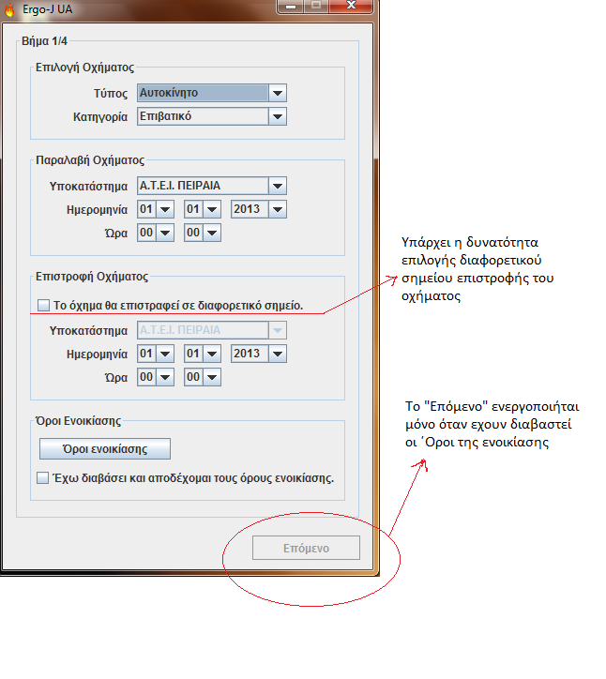

Στιγμιότυπο κατα την επιλογή οχήματος απο τον χρήστη

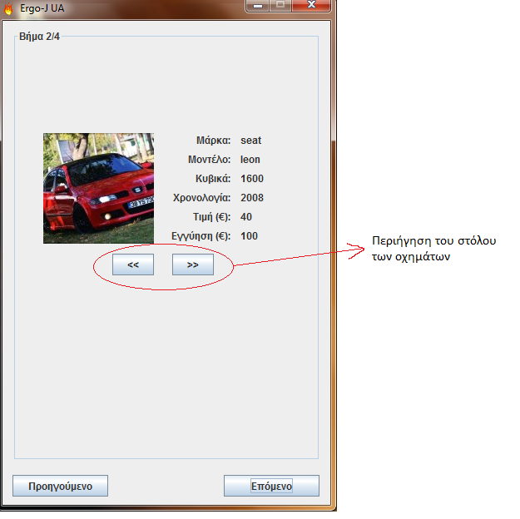

Στιγμιότυπο της εφορμογής κατα την εισαγωγή των διαπιστευτήριων του χρήστη

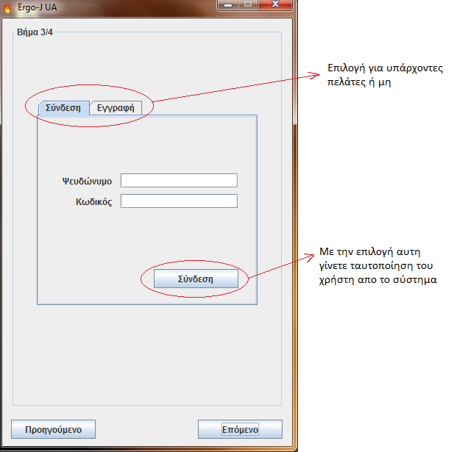

Στιγμιότυπο της εφορμογής κατα την εισαγωγή των στοιχείων νέου χρήστη

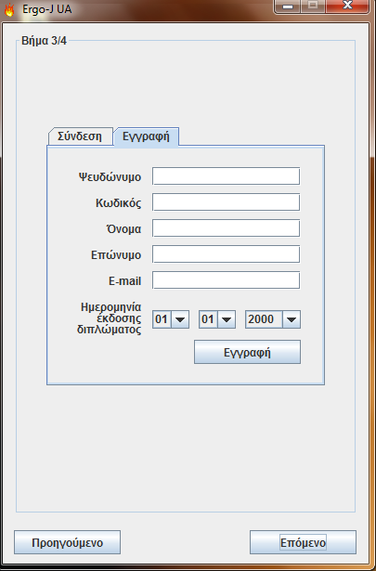

Στιγμιότυπο της εφορμογής κατα την επιλογή τρόπου πληρωμής

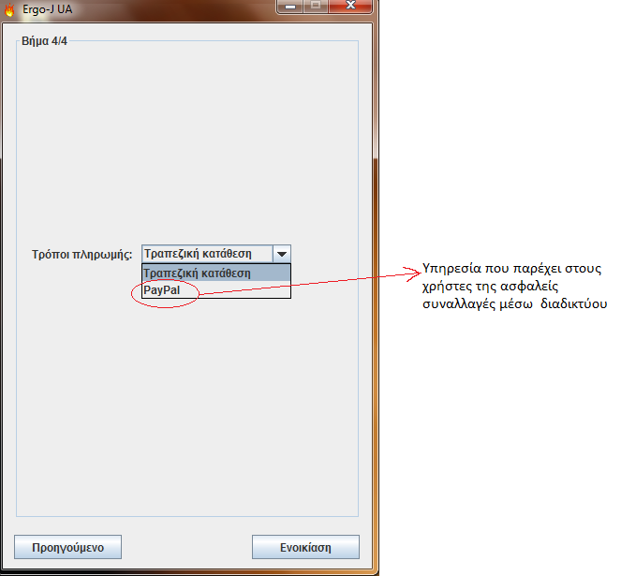

Επιβεβαιωτικά μηνύματα προς το χρήστη πριν το τέλος της εφαρμογης

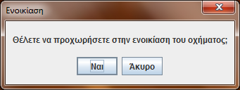

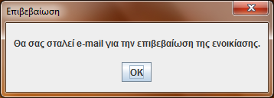

Σε αυτο το σημείο οι επιλογές του χρήστη αποθηκεύοντε σε μια βαση δεδομένων. Σε αυτην έχει πρόσβαση **μονο** ο διαχειρηστής της εφαρμογή, ο οποίος επεξεργάζεται τα αιτήματα και επιβεβαιώνει τις ενοικιάσεις.

### Διεπαφή διαχειρηστή

Στοιγμιότυπα απο την εφαρμογη του διαχειρηστή

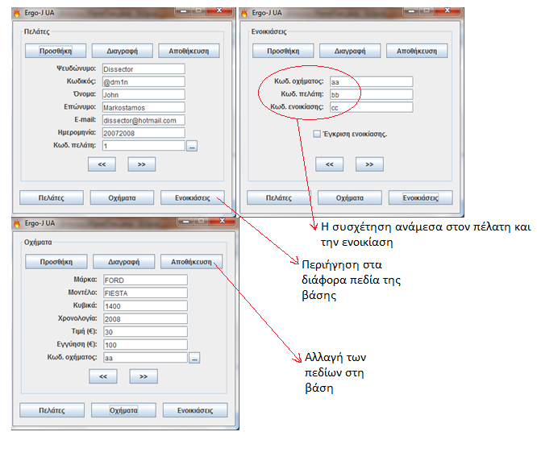

### 4.4.3 Διεπαφές υλικού

Η εφαρμογή δεν υποστηρίζει ούτε αλληλεπιδρά με κάποιο τμήμα του υλικού έκτος του ηλεκτρονικού υπολογιστή όπου και τρέχει.

### 4.4.4 Διεπαφές λογισμικού

Η εφαρμογή συνδέεται και υποστηρίζει το σύστημα πληρωμών PayPal για να εξασφαλιστεί η ασφάλεια του χρήστη και για αποφυγή πιθανών υποκλοπών.

Επίσης γίνετε σύνδεση της εφορμογής με βάση δεδομένων MySql.

### 4.4.5 Διεπαφές επικοινωνιών

Η εφαρμογή είναι έτσι σχεδιασμένη ώστε να προσφέρει ασφαλείς και επιτυχημένες συναλλαγές με τους πελάτες της εταιρίας. Γι αυτό τον λόγο θα πρέπει να επικοινωνεί και με τον χρήστη. Έτσι κάθε φορά που γίνεται μια κράτηση θα αποστέλλεται ένα **email στον πελάτη για επιβεβαίωση της κράτησης** , και εφόσον ο πελάτης επιβεβαιώσει την κράτηση του,τότε θα του αποστέλλεται άλλο ένα **email με έκδοση απόδειξης/τιμολογίου.** Έτσι διασφαλίζεται η διεπαφή με τον χρήστη και η επικοινωνία μαζί του.

# 5 Περιγραφή δεδομένων

## 5.1 Διάγραμμα οντοτήτων συσχετίσεων

## 5.2 Σχεσιακό διάγραμμα

## 5.3 Επεξήγηση πινάκων

# 6 Τεκμηρίωση για τον χρήστη

Απαριθμήστε τα τμήματα τεκμηρίωσης χρηστών (όπως τα εγχειρίδια χρηστών, η on-line βοήθεια, και τα σεμινάρια) που θα παραδοθούν μαζί με το λογισμικό. Προσδιορίστε οποιαδήποτε γνωστά σχήματα ή πρότυπα παράδοσης τεκμηρίωσης χρηστών.